**浙江浦江厂家尾货批发零售**

**·被子·被套·枕套**

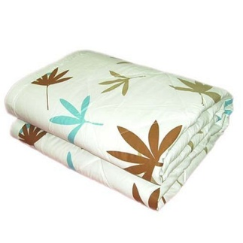 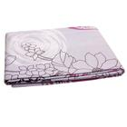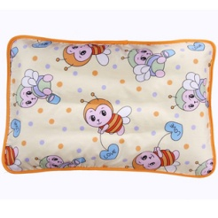

张江山

**电话: 13159277179**

仓库地址: 厦门海沧区海发路144号501室

**尾货来源**:

* 外贸订单一般会用“来料加工”的方式，为确保生产足够量的合格产品，来料配给量会大于订单要求。工厂在按订单交货后，总会有部分剩余，这部分商品就成了“尾货”
* 我们所售的一款产品一般都只有几千套，同款售完后不能补货，需要时请先电话确认数量，以免给您造成不便.